# 1. Общая информация

Число 1/7 = 0.(142857) является циклическим числом.

Циклические числа это периодические дроби, которые при умножении на целые числа сохраняют внутреннюю последовательность периодической дроби, т.е.

|  |  |  |  |  |  |  |  |  |  |
| --- | --- | --- | --- | --- | --- | --- | --- | --- | --- |
| 1/7 | = 0.( | 1 | 4 | 2 | 8 | 5 | 7 | ) | без смещения |
| 2/7 | = 0.( | 2 | 8 | 5 | 7 | 1 | 4 | ) | смещение +2 |
| 3/7 | = 0.( | 4 | 2 | 8 | 5 | 7 | 1 | ) | смещение +1 |
| 4/7 | = 0.( | 5 | 7 | 1 | 4 | 2 | 8 | ) | смещение +4 |
| 5/7 | = 0.( | 7 | 1 | 4 | 2 | 8 | 5 | ) | смещение +5 |
| 6/7 | = 0.( | 8 | 5 | 7 | 1 | 4 | 2 | ) | смещение +3 |

Если представить графически - периодическую дробь на цифровом круге, каждая дробь будет являть собой одну и туже фигуру. Но точки с которых будет начинаться и заканчиваться эта фигура - будут разные.

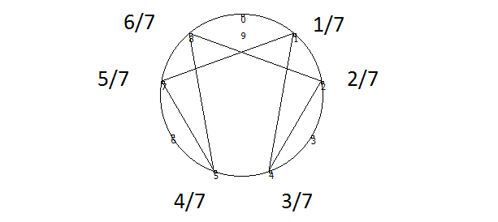

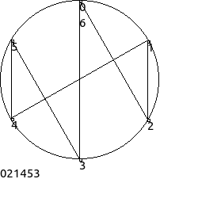Паттерн образующийся от смещений в дроби в процессе умножения изображен на рисунке справа.

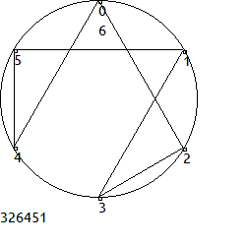На рисунке слева отображены остатки от деления, при делении 1 на 7 в десятичной системе счисления, в последовательности их возникновения {3,2,6,4,5,1}.

Так как в последовательности {1,4,2,8,5,7} нет повторяющихся цифр, а так же потому что при умножении на числа 2-6 мы получаем всегда разные смещения не превышающие полный цикл - каждая цифра будет находится в своём уникальном положении, так мы получим 6 последовательностей из столбцов таблицы.

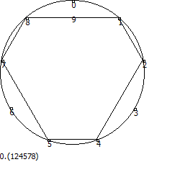 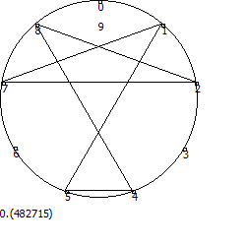 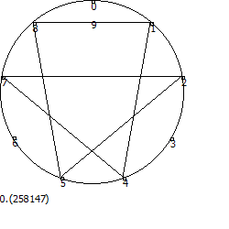

3 подобные последовательности соответствуют 3м другим, но идущим задом наперёд.

? Чем может быть вызвана эта симметрия ?

При умножении периодической дроби 1/7 на числа превышающие 7, но не кратные 7 - смещение можно заранее вычислить:

Например при умножении на 41 = 5.(857142)

Если итеративно уменьшать 41 на 7 до тех пор пока оно не станет меньше 7 - мы получим 6, что и обуславливает (857142).

Ещё один пример для демонстрации при умножении на 123 = 17.(571428)

При итеративном уменьшении 123 на 7 мы получаем 4, что обуславливает (571428).

# 2. Сумма ряда

Циклическая дробь 1/7 может быть представлена как сумма ряда и вычислена по формуле $$\sum_{n=0}^{∞}{{(7*2}^{n+1})/{10}^{2n+1}}$$

Из формулы суммы ряда может быть получена формула музыкальных ладов:

- 2)

На рисунке ниже изображен процесс суммации ряда в циклическую дробь:

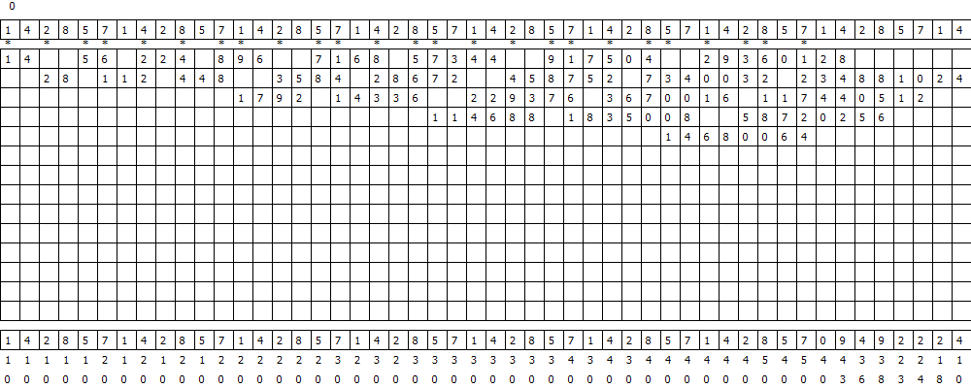

Точки в которых начинается суммация очередного члена ряда это позиции используемые для получения музыкальных ладов, на рисунке они отображены звёздочками под периодической дробью сверху.

# 2.1 Музыкальные лады

При группировке в 7 элементов они дают музыкальные лады, например октава мажора:

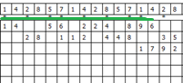

На основании расчетов компьютерной программы были получены статистические данные.

|  |  |  |  |  |  |  |  |  |  |  |  |  |  |  |  |
| --- | --- | --- | --- | --- | --- | --- | --- | --- | --- | --- | --- | --- | --- | --- | --- |
| Название музыкального лада | Формула | -1 | 0 | 1 | 2 | 3 | 4 | 5 | 6 | 7 | 8 | 9 | 10 | 11 | 12 |
| 1. Мажорный (Ионийский) | 2,2,1,2,2,2,1 |  |  |  |  |  |  |  |  |  |  |  |  |  |  |
| 2. Миксолидийский мажор | 2,2,1,2,2,1,2 |  |  |  |  |  |  |  |  |  |  |  |  |  |  |
| 3. Дорийский минор | 2,1,2,2,2,1,2 |  |  |  |  |  |  |  |  |  |  |  |  |  |  |
| 4. Минорный (Эолийский) | 2,1,2,2,1,2,2 |  |  |  |  |  |  |  |  |  |  |  |  |  |  |
| 5. Фригийский минор | 1,2,2,2,1,2,2 |  |  |  |  |  |  |  |  |  |  |  |  |  |  |
| 6. Одинадцатитонный лад | 1,2,2,1,2,2,1 |  |  |  |  |  |  |  |  |  |  |  |  |  |  |
| 7. Лидийский мажор | 2,2,2,1,2,2,1 |  |  |  |  |  |  |  |  |  |  |  |  |  |  |
| 8. Локрийский | 1,2,2,1,2,2,2 |  |  |  |  |  |  |  |  |  |  |  |  |  |  |

Как можно видеть последовательность встречи гамм такая, что гаммы не отличаются больше чем на 1 ступень, т.е. могут легко модулироваться между собой.

Единственное исключение составляет Локрийский лад, но причина этому - то что гаммы встречаются не просто в последовательности 1-8, а в другой, об этом будет сказано ниже.

Стоит отметить что один лад содержит в себе 3 секундных интервала (1 в формуле лада), и как следствие он заканчивается раньше октавы на один полутон. После каждого такого лада происходит модуляция не только между гаммами, но и между основными тонами гамм, если изначальная гамма играла в ключе до, то после одинадцати-тонного лада - она зазвучит в ключе си.

Для расчетов переходов между гаммами была сделана программа которая совершила расчеты членов ряда, формула которого была указанна выше, до миллионного члена ряда, это в свою очередь дало статистику встречи на дистанции в 142857 гамм:

|  |  |  |  |  |  |  |  |
| --- | --- | --- | --- | --- | --- | --- | --- |
| 1 | 2 | 3 | 4 | 5 | 6 | 7 | 8 |
| 13842 | 29155 | 13847 | 29164 | 13845 | 15315 | 13845 | 13844 |

# 2.2 Последовательности гамм

Если начать считать последовательности гамм, начиная с мажорной, которая была встречена первой, тогда мы получим 8 последовательностей гамм.

Последовательности имеют разную длину, почти всегда заканчиваются на одну и туже гамму и имеют общий паттерн, который позволяет сгруппировать их на одном рисунке, который будет приведён ниже.

1) 1, 2, 2, 3, 4, 4, 5, 6, 7 : длина 9, число встреч 1471

2) 1, 2, 2, 3, 4, 4, 5, 8, 6, 7 : длина 10, число встреч 3542

3) 1, 2, 2, 4, 4, 5, 8, 6, 7 : длина 9, число встреч 1469

4) 1, 2, 3, 4, 4, 5, 8, 6, 7 : длина 9, число встреч 1477

5) 1, 2, 3, 4, 4, 8, 6, 7 : длина 8, число встреч 1471

6) 1, 2, 2, 3, 4, 4, 5, 8, 6, 7, 2, 2, 3, 4, 4, 5, 8, 6, 7 : длина 19, число встреч 1473

7) 1, 2, 2, 3, 4, 5, 8, 6, 7 : длина 9, число встреч 1468

8) 1, 2, 2, 3, 4, 4, 5, 8, 6 : длина 9, число встреч 1470

Последовательность 2 отличается от 1 тем что перед гаммой #6 добавляется гамма #8.

Последовательность 3 отличается от 2 тем что в нём отсутствует гамма #3.

Последовательность 4 отличается от 3 тем что повторение гаммы #2 заменено на возвращение гаммы #3.

Последовательность 5 отличается от 4 тем, что в ней отсутствует гамма #5.

Последовательность 6 представляет собой подобие последовательности 2, которая повторена дважды, однако во второй раз у неё отсутствует мажорная гамма.

Последовательность 7 отличается от последовательности 2 тем что в ней гамма #4 не повторяется дважды.

Последовательность 8 отличается от последовательности 2 тем что заканчивается на одну гамму раньше, повторяя то же самое чередование.

Если рассмотреть модуляции музыкальных гамм внутри каждой из последовательностей - как правила все они имеют расхождение только в один интервал.

Исключение составляют последовательности 3, 5 и 6, где встречается модуляция между гаммами с разницей в две ступени, а так же в случае перехода последовательности 8 на следующую, хотя сама последовательность не содержит в себе сложных переходов, она заканчивается на гамму 6, а следующая за ней должна быть гамма 1.

Эти исключения - вызваны тем что пропадают гаммы 3, 5 и 1. Однако даже не смотря на это последовательные гаммы отличаются всего лишь на 2 ступени, что по прежнему делает их достаточно родственными.

Ниже приведён общий рисунок всех последовательностей:

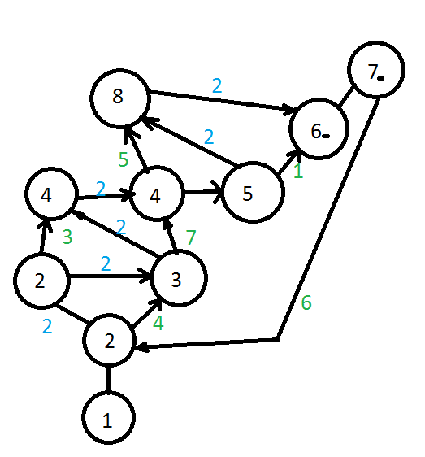

Как видно если бы у нас была бы одна последовательность #2 мы просто имели бы прямую линию, однако из-за других последовательностей возникают дополнительные переходы.

# 2.3 Группы последовательностей

Последовательности, так же как и гаммы не идут строго хронологически, начинаются они с группы последовательностей "0, 1, 2, 0, 1, 3, 0, 1, 3, 0, 1, 3, 4, 1, 3, 4, 1, 3, 4, 5, 4, 5, 4, 5, 6, 5, 6, 5, 6, 5, 6, 7, 1, 6, 7, 1, 6, 7, 1, 2, 7" - длина этой группы 41 последовательность, на этом интервале встречаются все 8 последовательностей впервые.

Если осуществить поиск групп, начинающихся с такой же группировки последовательностей - мы получим 8 групп, которые все будут начинаться с данных 41 одного символа и будут отличаться последними символами.

Статистика их встречи будет уже достаточно неравномерной:

|  |  |  |  |  |  |  |  |
| --- | --- | --- | --- | --- | --- | --- | --- |
| 1 | 2 | 3 | 4 | 5 | 6 | 7 | 8 |
| 43 | 56 | 52 | 5 | 11 | 14 | 6 | 12 |

Однако поскольку все они начинаются одинаково, если попытаться ограничить поисковый сегмент группой последовательностей " 0, 1, 2, 0, 1, 3" - тогда мы получим более короткие группы.

Все последовательности начинаются на "0, 1, 2, 0, 1, 3, 0, 1, 3, 0, 1, 3" и заканчиваются на "1, 2, 0, 1, 2" - если сократить их:

1) "4, 1, 3, 4, 1, 3, 4, 5, 4, 5, 4, 5, 6, 5, 6, 5, 6, 5, 6, 7, 1, 6, 7, 1, 6, 7, 1, 2, 7, 1, 2, 7 "

2) "0, 1, 3, 4, 1, 3, 4, 1, 3, 4, 5, 4, 5, 4, 5, 6, 5, 6, 5, 6, 7, 1, 6, 7, 1, 6, 7, 1, 6, 7, 1, 2, 7, 1, 2, 7"

3) "4, 1, 3, 4, 1, 3, 4, 1, 3, 4, 5, 4, 5, 4, 5, 6, 5, 6, 5, 6, 7, 1, 6, 7, 1, 6, 7, 1, 2, 7, 1, 2, 7, 1, 2, 7"

4) "4, 1, 3, 4, 1, 3, 4, 5, 4, 5, 4, 5, 4, 5, 6, 5, 6, 5, 6, 7, 1, 6, 7, 1, 6, 7, 1, 2, 7, 1, 2, 7, 1, 2, 0"

5) "4, 1, 3, 4, 1, 3, 4, 5, 4, 5, 4, 5, 6, 5, 6, 5, 6, 7, 1, 6, 7, 1, 6, 7, 1, 6, 7, 1, 2, 7, 1, 2, 7"

6) "0, 1, 3, 4, 1, 3, 4, 1, 3, 4, 5, 4, 5, 4, 5, 6, 5, 6, 5, 6, 7, 1, 6, 7, 1, 6, 7, 1, 2, 7, 1, 2, 7, 1, 2, 7"

7) "4, 1, 3, 4, 1, 3, 4, 1, 3, 4, 5, 4, 5, 4, 5, 6, 5, 6, 5, 6, 7, 1, 6, 7, 1, 6, 7, 1, 2, 7, 1, 2, 7, 1, 2, 0"

8) "4, 1, 3, 4, 1, 3, 4, 5, 4, 5, 4, 5, 4, 5, 6, 5, 6, 5, 6, 7, 1, 6, 7, 1, 6, 7, 1, 2, 7, 1, 2, 7"

|  |  |  |  |  |  |  |  |  |
| --- | --- | --- | --- | --- | --- | --- | --- | --- |
| № | 1 | 2 | 3 | 4 | 5 | 6 | 7 | 8 |
| частота | встречена 68 раз \ 256 | встречена 55 раз \ 220 | встречена 56 раз \ 217 | встречена 52 раза \ 216 | встречена 5 раз \ 38 | встречена 14 раз \43 | встречена 6 раз \38 | встречена 12 раз \45 |
| длина | 49 | 53 | 53 | 52 | 50 | 53 | 53 | 49 |

1,3,4,5,7,8 - имеют 7 общих начальных последовательностей 4, 1, 3, 4, 1, 3, 4.

1,4,5,8 - после них, имеют ещё 5 общих последовательностей 5, 4, 5, 4, 5.

1 и 5 следом имеют ещё 5 общих последовательностей 6, 5, 6, 5, 6.

4 и 8 совпадают далее до окончания групп последовательностей #4.

3 и 7 не совпадают только самой последней последовательностью.

2 и 6 не совпадают только на 29 символе (если отбросить начало общее для всех последовательностей).

Само чередование групп последовательностей выглядит так словно оно содержит в себе некоторую структуру, которая постепенно изменяется:

0, 1, 0, 1, 2, 3, 1, 2, 4, 1, 2, 5, 2, 0, 6,

0, 1, 0, 1, 2, 3, 1, 2, 4, 1, 2, 5, 2, 0, 6,

0, 1, 0, 1, 7, 1, 2, 4, 1, 2, 5, 2, 0, 6,

0, 1, 0, 1, 7, 1, 2, 4, 1, 2, 5, 2, 0, 6,

0, 1, 0, 1, 7, 1, 2, 4, 1, 2, 5, 2, 0, 6,

0, 1, 0, 1, 7, 1, 2, 4, 1, 2, 5, 2, 0, 6,

0, 1, 0, 1, 7, 1, 2, 4, 1, 2, 5, 2, 0, 2,

0, 1, 0, 1, 7, 1, 2, 4, 1, 2, 5, 2, 0, 2,

0, 1, 0, 1, 7, 1, 2, 4, 1, 2, 5, 2, 0, 2,

0, 1, 0, 1, 7, 1, 2, 4, 1, 2, 5, 2, 0, 2,

0, 1, 0, 1, 7, 1, 2, 4, 1, 2, 5, 2, 0, 2,

0, 1, 0, 1, 7, 1, 2, 3, 1, 2, 5, 2, 0, 2,

0, 1, 0, 1, 7, 1, 2, 3, 1, 2, 5, 2, 0, 2,

0, 1, 0, 1, 7, 1, 2, 3, 1, 2, 5, 2, 0, 2,

Одна строчка имеет длину 14-15 групп последовательностей, каждая последовательность представляет из себя 50+ последовательностей, каждая из которых представляет 8-10 гамм, каждая из которых зависит от 7 членов ряда образованного геометрической прогрессией.

Т.е. каждая такая строчка требует приблизительно 7*9*50*14 = 44100 членов геометрической прогрессии, однако по мере того как длины чисел начинают превышать тысячи символов - вычисления замедляются.

**? Существует ли возможность доказать, что закономерности образованные вначале встречами гамм, потом их последовательностей, а потом групп этих последовательностей являются цикличными, либо же наоборот, доказать что они не являются цикличными, а значит никогда не будут повторяться?**

# 2.1.2. Музыкальные лады возникающие при умножении

Не только 1/7 возможно разложить в сумму ряда, представленного геометрической прогрессией, но так же это возможно и с 2/7 итд. Однако при этом меняется структура музыкальных ладов, само их чередование(в квадратных скобках приведена индексация в 1/7):

|  |  |  |  |  |
| --- | --- | --- | --- | --- |
| 2/7 | 3/7 | 4/7 | 5/7 | 6/7 |
| 1) Дорийский [3]  2) Минор [4]  3) Фригийский [5]  4) Локрийский [8]  5) 11 [6]  6) Лидийский [7]  7) Миксолид. [2]  8) Мажор [1] | 1) Минор [4]  2) Фригийский [5]  3) Локрийский [8]  4) 11 [6]  5) Лидийский [7]  6) Мажор [1]  7) Миксолид. [2]  8) Дорийский [3] | 1) Фригийский [5]  2) Локрийский [8]  3) 11 [6]  4) Лидийский [7]  5) Мажор [1]  6) Миксолид. [2]  7) Минор [4]  8) Дорийский [3] | 1) Локрийский [8]  2) 11 [6]  3) Лидийский [7]  4) Мажор [1]  5) Миксолид. [2]  6) Дорийский [3]  7) Минор [4]  8) Фригийский [5] | 1) 11 [6]  2) лидийский [7]  3) мажор [1]  4) миксолид. [2]  5) дорийский [3]  6) Минор [4]  7) Фригийский [5]  8) Локрийский [8] |

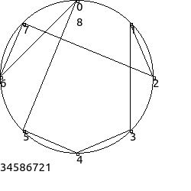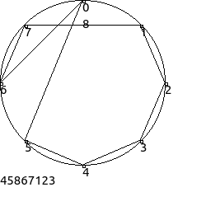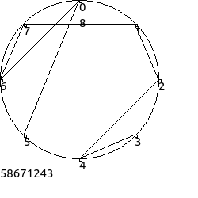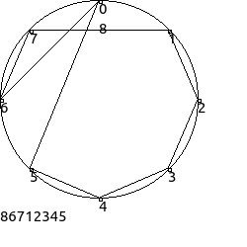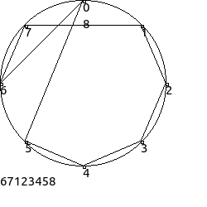

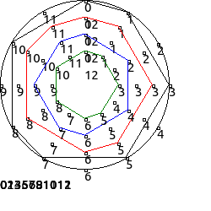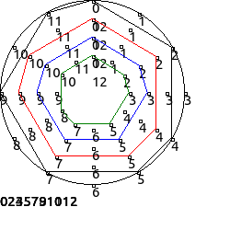

Выше изображены концентрические круги описывающие последовательно все 8 гамм встречающихся в сумме ряда. Однако эта последовательность не совсем верная и более корректно было бы изобразить отдельно каждую последовательность из 8 встреченных.

У каждой дроби 2/7 - 6/7 будет свои собственные 8 последовательностей гамм, рассмотрим некоторые из них.

2/7: 1) 1 2 2 3 4 5 6 7 7 встречена 15 раз, на 10000 членах ряда

2) 1 2 2 3 4 5 6 8 7 7 встречена 34 раза

3) 1 2 2 4 5 6 8 7 7 встречена 11 раз

4) 1 2 3 4 5 6 8 7 7 встречена 17 раз

5) 1 2 2 3 4 5 8 7 7 встречена 16 раз

6) 1 2 2 3 4 5 6 8 7 7 2 2 3 4 5 6 8 7 7 встречена 16 раз

7) 1 2 2 3 5 6 8 7 7 встречена 16 раз

8) 1 2 2 3 4 5 6 8 7 встречена 12 раз

Однако в данном случае мы имеем локальное исчисление(относительно той нумерации гамм в которой мы их встретили в данной дроби), если его транспонировать на изначальные гаммы мы получим другие цифры:

1) 3 4 4 5 8 6 7 2 2

2) 3 4 4 5 8 6 7 1 2 2

3) 3 4 4 8 6 7 1 2 2

4) 3 4 5 8 6 7 1 2 2

5) 3 4 4 5 8 6 1 2 2

6) 3 4 4 5 8 6 7 1 2 2 4 4 5 8 6 7 1 2 2

7) 3 4 4 5 6 7 1 2 2

8) 3 4 4 5 8 6 7 1 2

Первое на что падает внимание: последовательности гамм выглядят очень похоже с "изначальными",по крайней мере 2ая и 4ая гаммы дублируются схожим образом, что вызывает подозрения что все дроби полученные от n/7 будут давать части общей картины.

Построим от 5/7:

1) 1 2 3 4 5 5 6 7 8 встречена 15

2) 1 2 3 4 5 5 6 7 7 8 встречена 34

3) 1 2 3 5 5 6 7 7 8 встречена 11

4) 1 2 4 5 5 6 7 7 8 встречена 17

5) 1 2 3 4 5 5 7 7 8 встречена 16

6) 1 2 3 4 5 5 6 7 7 8 2 3 4 5 5 6 7 7 8 встречена 16

7) 1 2 3 4 5 6 7 7 8 встречена 16

8) 1 2 3 4 5 5 6 7 7 встречена 12

А так же расположенная относительно изначальных гамм в 1/7:

1) 8 6 7 1 2 2 3 4 5

2) 8 6 7 1 2 2 3 4 4 5

3) 8 6 7 2 2 3 4 4 5

4) 8 6 1 2 2 3 4 4 5

5) 8 6 7 1 2 2 4 4 5

6) 8 6 7 1 2 2 3 4 4 5 6 7 1 2 2 3 4 4 5

7) 8 6 7 1 2 3 4 4 5

8) 8 6 7 1 2 2 3 4 4

Как мы можем видеть гаммы #2 и #4 снова повторяются, т.е. вероятно любые гаммы и последовательности гамм полученных от умножения имеют похожий паттерн переходов.

# 3. Другие системы счисления

Рассмотрим дробь 1/7 и результат её умножения на [2;6] в разных системах счисления

|  |  |  |  |  |  |
| --- | --- | --- | --- | --- | --- |
| Система счисления | Длина периода | 1/7 | 2/7 | 3/7 | Система счисл. % 7 |
| 1 |  |  |  |  | 1 |
| 2 | 3 | (0 0 1) | (0 1 0) | (0 1 1) | 2 |
| 3 | 6 | (0 1 0 2 1 2) | (0 2 1 2 0 1) | (1 0 2 1 2 0) | 3 |
| 4 | 3 | (0 2 1) | (1 0 2) | (1 2 3) | 4 |
| 5 | 6 | (0 3 2 4 1 2) | (1 2 0 3 2 4) | (2 0 3 2 4 1) | 5 |
| 6 | 2 | (0 5) | (1 4) | (2 3) | 6 |
| 7 | 1 | 0 (6) | 1 (6) | 2 (6) | 7 |
| 8 | 1 | (1) | (2) | (3) | 1 |
| 9 | 3 | (1 2 5) | (2 5 1) | (3 7 6) | 2 |
| 10 | 6 | (1 4 2 8 5 7) | (2 8 5 7 1 4) | (4 2 8 5 7 1) | 3 |
| 11 | 3 | (1 6 3) | (3 1 6) | (4 7 9) | 4 |
| 12 | 6 | (1 8 6 10 3 5) | (3 5 1 8 6 10) | (5 1 8 6 10 3) | 5 |
| 13 | 2 | (1 11) | (3 9) | (5 7) | 6 |
| 14 | 1 | 1 (13) | 3 (13) | 5 (13) | 7 |
| 15 | 1 | (2) | (4) | (6) | 1 |

|  |  |  |  |  |  |
| --- | --- | --- | --- | --- | --- |
| Система счисления | Длина периода | 4/7 | 5/7 | 6/7 | Система счисл. % 7 |
| 1 |  |  |  |  | 1 |
| 2 | 3 | (1 0 0) | (1 0 1) | (1 1 0) | 2 |
| 3 | 6 | (1 2 0) | (2 0 1 0 2 1) | (2 1 2 0 1 0) | 3 |
| 4 | 3 | (2 1 0) | (2 3 1) | (3 1 2) | 4 |
| 5 | 6 | (2 4 1 2 0 3) | (3 2 4 1 2 0) | (4 1 2 0 3 2) | 5 |
| 6 | 2 | (3 2) | (4 1) | (5 0) | 6 |
| 7 | 1 | 3 (6) | 5 (0) | 5 (6) | 7 |
| 8 | 1 | (4) | (5) | (6) | 1 |
| 9 | 3 | (5 1 2) | (6 3 7) | (7 6 3) | 2 |
| 10 | 6 | (5 7 1 4 2 8) | (7 1 4 2 8 5) | (8 5 7 1 4 2) | 3 |
| 11 | 3 | (6 3 1) | (7 9 4) | (9 4 7) | 4 |
| 12 | 6 | (6 10 3 5 1 8) | (8 6 10 3 5 1) | (10 3 5 1 8 6) | 5 |
| 13 | 2 | (7 5) | (9 3) | (11 1) | 6 |
| 14 | 1 | 7 (13) | 10 (0) | 11 (13) | 7 |
| 15 | 1 | (8) | (10) | (12) | 1 |

Как можно сразу отметить, длина периода дроби имеет чередование длины { 3,6,3,6,2,1,1} - которая повторяется каждые 7 степеней счисления.

Особое внимание стоит уделить двоичной системе счисления, в которой все дроби представляются в виде периодической дроби, с длиной периода равной трём, т.е. любая периодическая дробь в двоичной системе счисления, имеющая период равный 3 имеет прямую связь с 1/7.

Так же стоит уделить внимание всем степеням счисления, в которых остаток от деления на 7 равен 3 или 5. В случае с 3 мы получаем рисунок, как например в 10тичной системе счисления, в случае с 5 мы получаем такой же визуальный паттерн рисунка, однако направление цифр противоположное.

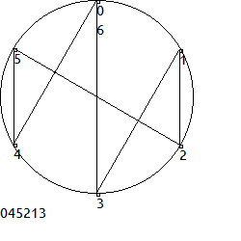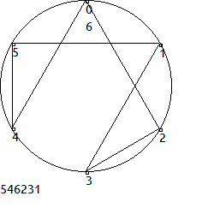

Выше приведён рисунок смещений в циклической дроби от умножения, в 12ричной сс, а так же остатки при делении 1 на 7 в 12ричной системе счисления.

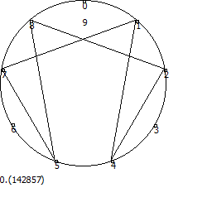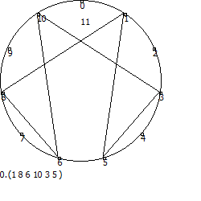

Данное свойство, и данный паттерн сохраняется во всех других степенях счисления, в которых остаток от деления на 7 равен 3 или 5.

***?Вопрос: с чем связанно свойство, что одна и так же дробь, в разных степенях счисления даёт похожий визуальный паттерн на числовом круге, однако имеет диаметрально противоположное направление движения?***

# 4. Умножения

Если дробь 1/7 умножать на другие дроби - можно получить разные комбинации вышеуказанного паттерна, однако они будут словно повернуты.

Первым примером может быть 1/63 и 2/63:

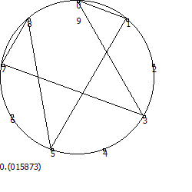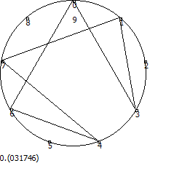

8/63 и 16/63

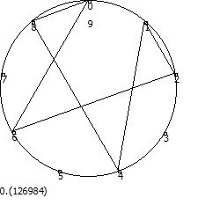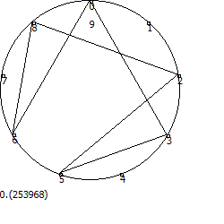

*? Вопрос: что обуславливает точное совпадение паттерна 2/63 и 16/63 с 1/7, не смотря на разные цифры?*

При возведении 1\7 в степень - она даёт дробь с большим количеством символов в периоде (42), по прежнему успешно разложимую в ряд: 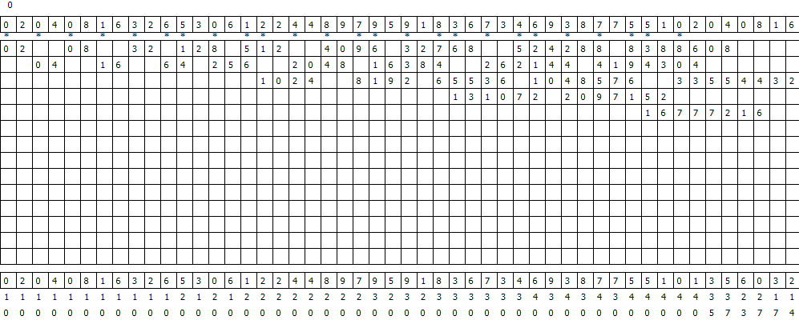

# 5. Следующее циклическое число 1/13 и его связь с 1/7

|  |  |  |  |  |  |  |  |  |  |
| --- | --- | --- | --- | --- | --- | --- | --- | --- | --- |
| 1/13 | = 0.( | 0 | 7 | 6 | 9 | 2 | 3 | ) | 1ая послед. |
| 2/13 | = 0.( | 1 | 5 | 3 | 8 | 4 | 6 | ) | 2ая послед. |
| 3/113 | = 0.( | 2 | 3 | 0 | 7 | 6 | 9 | ) | 1: смещ на +4 |
| 4/113 | = 0.( | 3 | 0 | 7 | 6 | 9 | 2 | ) | 1: смещ на +5 |
| 5/13 | = 0.( | 3 | 8 | 4 | 6 | 1 | 5 | ) | 2: смещ на +2 |
| 6/13 | = 0.( | 4 | 6 | 1 | 5 | 3 | 8 | ) | 2: смещ на +4 |

|  |  |  |  |  |  |  |  |  |  |
| --- | --- | --- | --- | --- | --- | --- | --- | --- | --- |
| 7/13 | = 0.( | 5 | 3 | 8 | 4 | 6 | 1 | ) | 2: смещ на +1 |
| 8/13 | = 0.( | 6 | 1 | 5 | 3 | 8 | 4 | ) | 2: смещ на +5 |
| 9/13 | = 0.( | 6 | 9 | 2 | 3 | 0 | 7 | ) | 1: смещ на +2 |
| 10/13 | = 0.( | 7 | 6 | 9 | 2 | 3 | 0 | ) | 1: смещ на +1 |
| 11/13 | = 0.( | 8 | 4 | 6 | 1 | 5 | 2 | ) | 2: смещ на +3 |
| 12/13 | = 0.( | 9 | 2 | 3 | 0 | 7 | 6 | ) | 1: смещ на +3 |

Паттерн смещений в 1ой и во второй циклических последовательностях, как можно видеть паттерн смещения в первой последовательности соответствует смещениям 1/7 в 12ричной системе счисления.

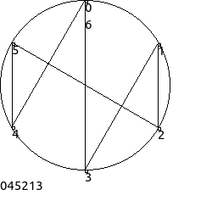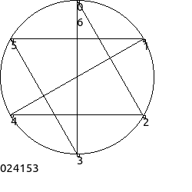

Паттерны чисел образованные разрядами дробей n/13: 012334566789, 753086319642, 30741852963.

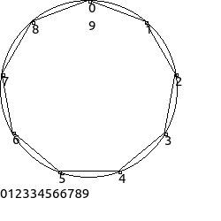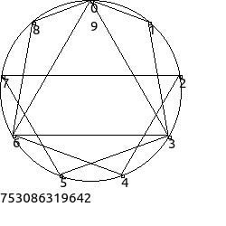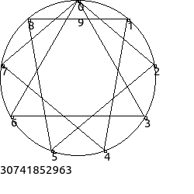

Дроби 1/13 и 2/13 в десятичной системе счисления изображены ниже:

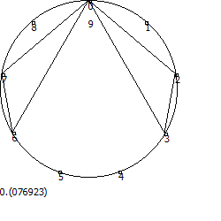 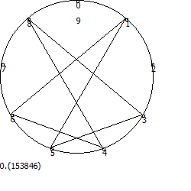

Паттерн 2/13 несколько похож на паттерн 1/7, однако нижние части фигуры в случае 2/13 перекрещены.

Формула суммы ряда:

$$\sum_{n=0}^{∞}{{(23/3}^{n+1})/{10}^{2n+1}}$$

Формула гамм:

- 2)

Сумма ряда в случае данного числа образованна геометрической прогрессией вокруг числа 3, а не 2, как это было в дроби 1/7, ниже приведен рисунок с суммацией.

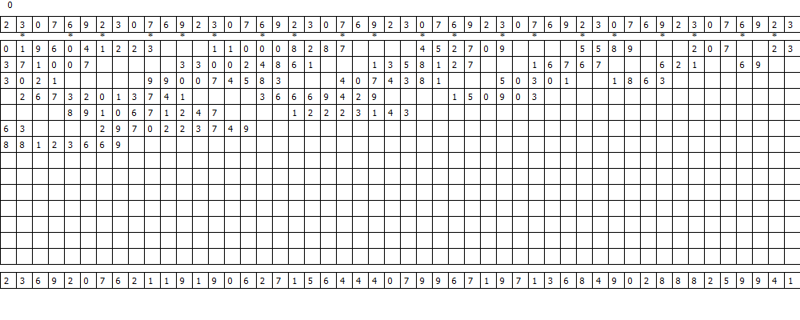

В данном случае представлен рисунок обратной суммации, т.е. с условного конца бесконечной периодической дроби, такой же вариант возможен и для 1/7, здесь он записан потому что прямая последовательность из-за деления на 3 будет содержать множество периодических дробей.

Так же если рассмотреть возникновение членов геометрической прогрессии на расстоянии в 2 периода дроби - мы получим последовательность пентатоник (состоящих из 5 нот) музыкальных ладов.

Давайте тай же рассмотрим число 1/13 в 11 системе счисления, где оно принимает форму циклического числа с длиной периода 12, ниже приведены рисунки 1/13 и 2/13:

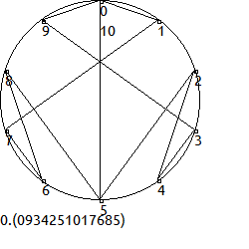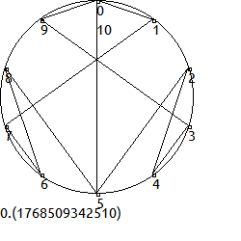

|  |  |  |  |  |  |  |  |  |  |  |  |  |  |
| --- | --- | --- | --- | --- | --- | --- | --- | --- | --- | --- | --- | --- | --- |
| 1/13=0.( | 0 | 9 | 3 | 4 | 2 | 5 | 10 | 1 | 7 | 6 | 8 | 5 | ) |
| 2/13=0.( | 1 | 7 | 6 | 8 | 5 | 0 | 9 | 3 | 4 | 2 | 5 | 10 | ) |
| 3/13=0.( | 2 | 5 | 10 | 1 | 7 | 6 | 8 | 5 | 0 | 9 | 3 | 4 | ) |
| 4/13=0.( | 3 | 4 | 2 | 5 | 10 | 1 | 7 | 6 | 8 | 5 | 0 | 9 | ) |
| 5/13=0.( | 4 | 2 | 5 | 10 | 1 | 7 | 6 | 8 | 5 | 0 | 9 | 3 | ) |
| 6/13=0.( | 5 | 0 | 9 | 3 | 4 | 2 | 5 | 10 | 1 | 7 | 6 | 8 | ) |
| 7/13=0.( | 5 | 10 | 1 | 7 | 6 | 8 | 5 | 0 | 9 | 3 | 4 | 2 | ) |
| 8/13=0.( | 6 | 8 | 5 | 0 | 9 | 3 | 4 | 2 | 5 | 10 | 1 | 7 | ) |
| 9/13=0.( | 7 | 6 | 8 | 5 | 0 | 9 | 3 | 4 | 2 | 5 | 10 | 1 | ) |
| 10/13=0.( | 8 | 5 | 0 | 9 | 3 | 4 | 2 | 5 | 10 | 1 | 7 | 6 | ) |
| 11/13=0.( | 9 | 3 | 4 | 2 | 5 | 10 | 1 | 7 | 6 | 8 | 5 | 0 | ) |
| 12/13=0.( | 10 | 1 | 7 | 6 | 8 | 5 | 0 | 9 | 3 | 4 | 2 | 5 | ) |

Паттерн смещения внутри циклической дроби при умножении: {7, 4, 2, 3, 11, 5, 9, 8, 10, 1, 6}.

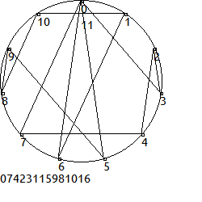

Так же образуются числовые последовательности из столбцов:

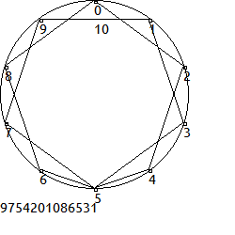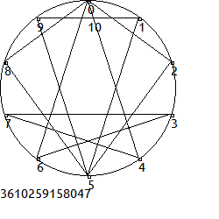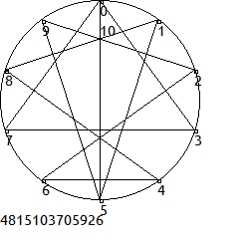

# 

Как и прежде половина из них повторяет друг друга, задом наперёд. Первая последовательность опущена, т.к. она представляет собой просто все точки взятые последовательно, где точка 5 взята дважды.

Так же мы можем получить циклическую дробь из 1/13 в 15 системе счисления:

|  |  |  |  |  |  |  |  |  |  |  |  |  |  |
| --- | --- | --- | --- | --- | --- | --- | --- | --- | --- | --- | --- | --- | --- |
| 1/13=0.( | 1 | 2 | 4 | 9 | 3 | 6 | 13 | 12 | 10 | 5 | 11 | 8 | ) |
| 2/13=0.( | 2 | 4 | 9 | 3 | 6 | 13 | 12 | 10 | 5 | 11 | 8 | 1 | ) |
| 3/13=0.( | 3 | 6 | 13 | 12 | 10 | 5 | 11 | 8 | 1 | 2 | 4 | 9 | ) |
| 4/13=0.( | 4 | 9 | 3 | 6 | 13 | 12 | 10 | 5 | 11 | 8 | 1 | 2 | ) |
| 5/13=0.( | 5 | 11 | 8 | 1 | 2 | 4 | 9 | 3 | 6 | 13 | 12 | 10 | ) |
| 6/13=0.( | 6 | 13 | 12 | 10 | 5 | 11 | 8 | 1 | 2 | 4 | 9 | 3 | ) |
| 7/13=0.( | 8 | 1 | 2 | 4 | 9 | 3 | 6 | 13 | 12 | 10 | 5 | 11 | ) |
| 8/13=0.( | 9 | 3 | 6 | 13 | 12 | 10 | 5 | 11 | 8 | 1 | 2 | 4 | ) |
| 9/13=0.( | 10 | 5 | 11 | 8 | 1 | 2 | 4 | 9 | 3 | 6 | 13 | 12 | ) |
| 10/13=0.( | 11 | 8 | 1 | 2 | 4 | 9 | 3 | 6 | 13 | 12 | 10 | 5 | ) |
| 11/13=0.( | 12 | 10 | 5 | 11 | 8 | 1 | 2 | 4 | 9 | 3 | 6 | 13 | ) |
| 12/13=0.( | 13 | 12 | 10 | 5 | 11 | 8 | 1 | 2 | 4 | 9 | 3 | 6 | ) |

Выше изображена дробь 1/13, а так же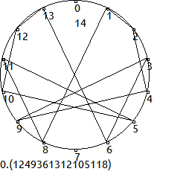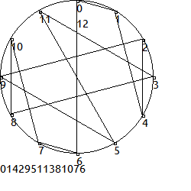 чередование смещений в циклической дроби при умножении {0 1 4 2 9 5 11 3 8 10 7 6}. Ниже изображены последовательности образованные столбцами:

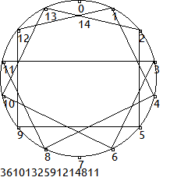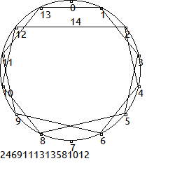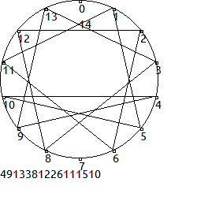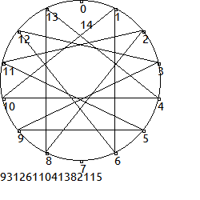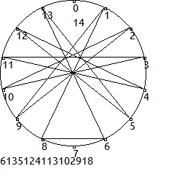

Последовательности так же зеркальны. Первая представляет посещение всех точек кроме 7 последовательно.

# 5.1 Музыкальные дополнения к дробям образованным при делении на 13

На картинке ниже изображены 8 диатонических ладов, полученных от 1/7 и 6 пентатоник полученных от 1/13.

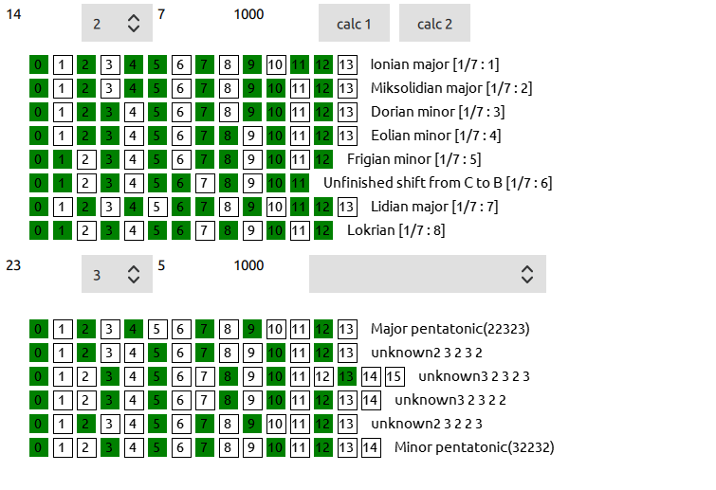

# 5.2 Границы систем счисления

Если разложить число 142857 на простые множители то мы получим: 3 * 3 * 3 * 11 * 13 * 37

Если разложить число 76923 на простые множители то мы получим: 3 * 3 * 3 * 7 * 11 * 37

Проведя аналогичную операцию с 999999 мы получим: 3 * 3 * 3 * 7 * 11 * 13 * 37

Таким образом в десятичной системе счисления максимальная 6-тизначная цифра опирается как на число 7, так и на число 13, которые могут дать период равный 6 при возведении в степень -1.

1/27 и 1/37 дают период равный 3 - потому укладываются в число 6 дважды, 1/11 - имеет период равный 2 и потому укладывается в 6 трижды.

Границами системы счисления я назвал числа которые представляют собой все разряды числа заполненные самой большой цифрой, например: 999, 999999, 999999999999 итд т.е. в десятичной системе счисления - это любая последовательность девяток, а в 12ричной счисления цифры обозначающих 11, как правило это символ B - например BBBBBB или BBBBBBBBBBBB.

В десятичной системе счисления BBBBBB равно 2985983, его разложение на простые множители:

7 * 11 * 13 * 19 * 157

BBBBBBBBBBBB в десятичной системе счисления равно 8916100448255, его разложение на простые числа: 5 * 7 * 11 * 13 * 19 * 29 * 157 * 20593

Как можно увидеть границы систем счисления 10 и 12, длиной в 6 и 12 элементов - опираются на 7 и 13, те числа которые в этих системах счисления занимают пространство периодических циклических дробей.

Для примера при разложении границы 11 системы счисления длиной в 6 цифр AAAAAA, что в десятичной системе счисления равно 1771560, мы получим: 2 * 2 * 2 * 3 * 3 * 5 * 7 * 19 * 37, как мы видим здесь нет множителя 13, однако есть 7, что судя по всему связанно с тем что период дроби 1/7 в 11ричной системе счисления равен 3.

Таким же образом если рассмотреть следующее циклическое число 1/17 = 0,(0588235294117647).

Период числа равен 16. В границе десятичной системе счисления длиной в 16 цифр 9999999999999999 при разложении на простые множители встретятся: 3 * 3 * 11 * 17 * 73 * 101 * 137 * 5882353.

# 5.3 Другие связи между 7 и 13

Ещё одна закономерность которую можно обнаружить - это образование реверсированных дробей, т.е. таких которые выглядят на цифровом круге в точности так же, однако в действительности цифры движутся задом наперёд, в отношении к изначальным дробям.

Примером может выступить дробь 69/91 = 0.(758241) или 16/91=0.(175824).

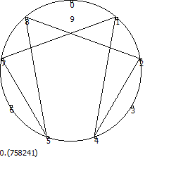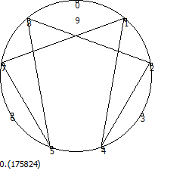

Такие же обратные дроби возможны и для 1/13; Например 3/91 и 15/19:

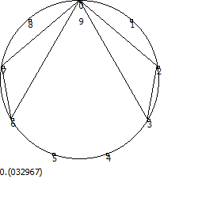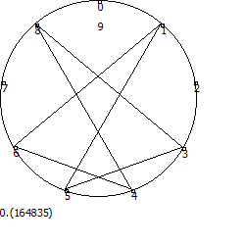

Как можно увидеть все они образованны от 1/91, которая в свою очередь является результатом перемножения 1/7 и 1/13.

Если умножить 1/91 на 1/3, тогда мы сможем вновь встретить повёрнутые паттерны, каких мы ещё не встречали:

4/273 и 95/273 (1/39)

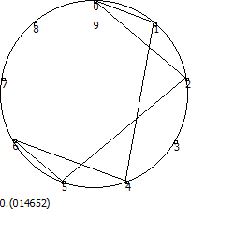 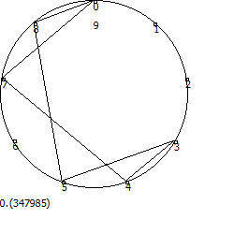

Если вместо умножения на 1/3 сделать умножение на 1/11 можно встретить такие паттерны:

47/1001 48/1001 49/1001

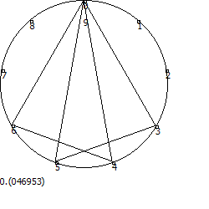 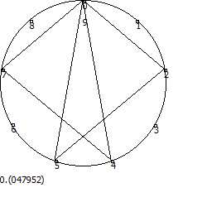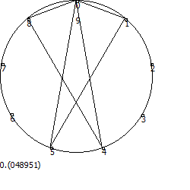

38/1001 39/1001 29/1001

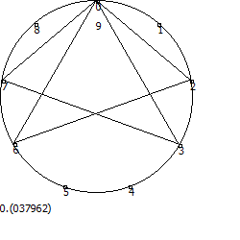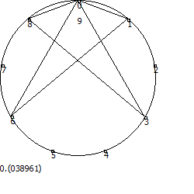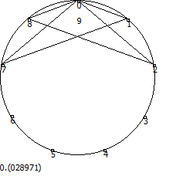

# 6. Прочие суммы ряда для циклических чисел

Для дроби 1/7 мы можем построить ещё одну суммацию ряда, которая будет начинаться с конца цикла.

Как можно видеть прямая и обратные последовательности порождая разные цифры - образуют обе мажорный контур, словно в зеркальном порядке, но прямом порядке их следования.

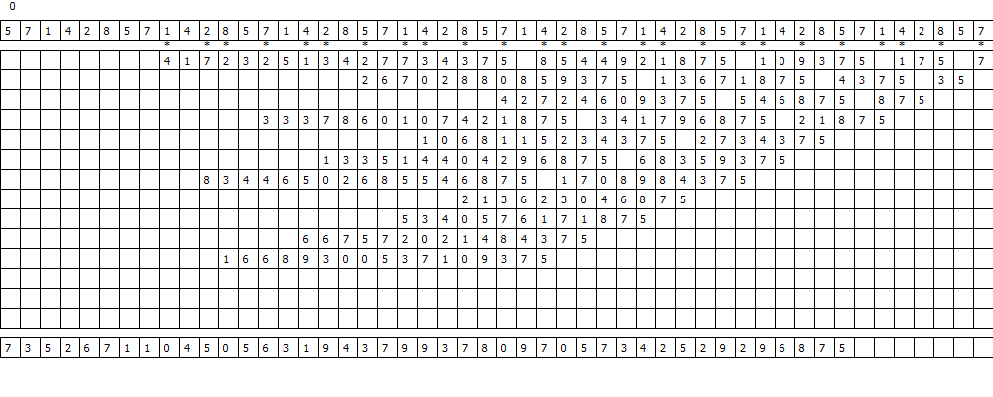



Примеры суммаций для 2/7:

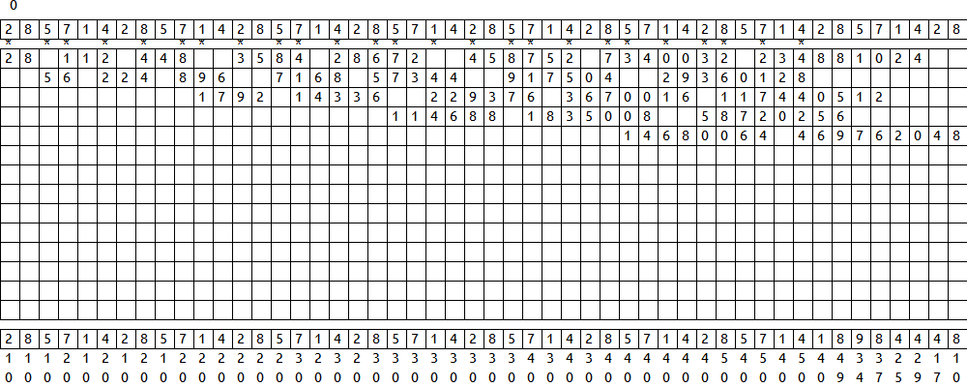

3/7:

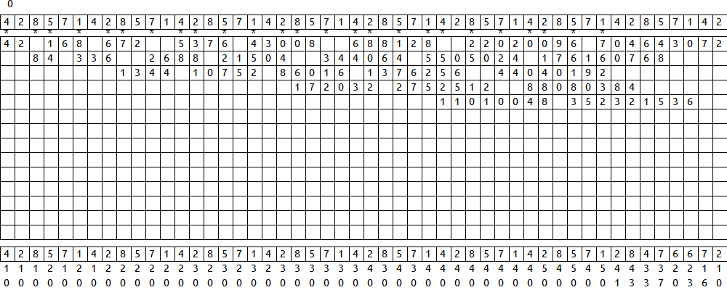

4/7:

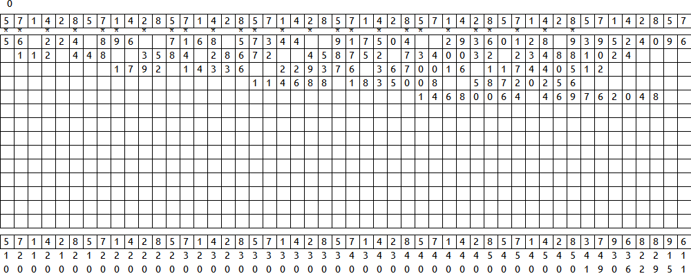

5/7:

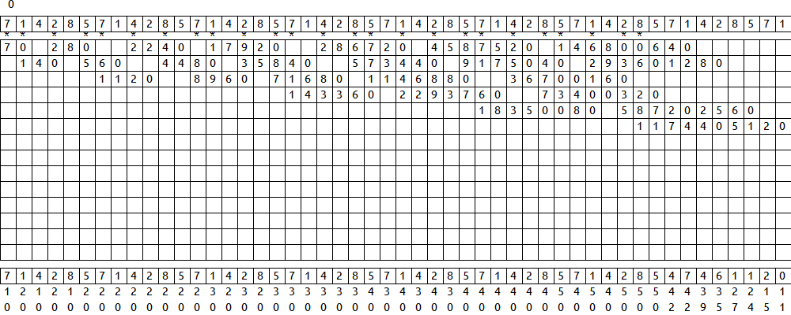

6/7:

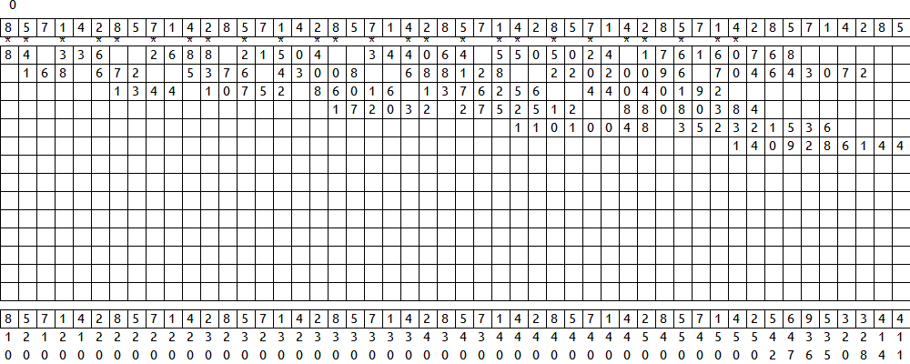

1/13: 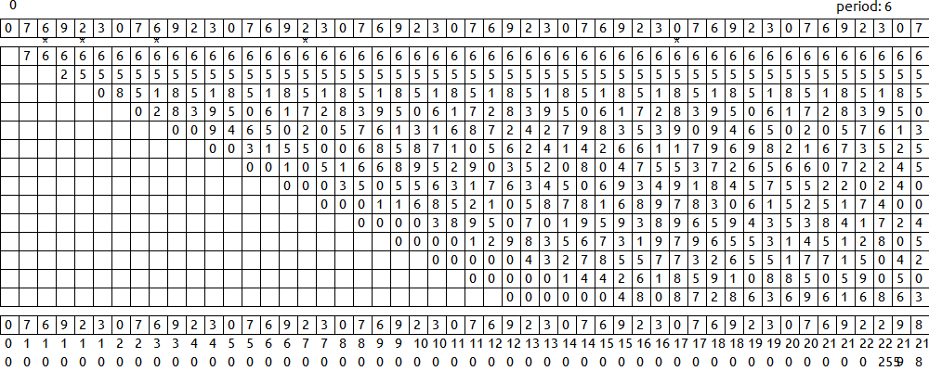

Формула суммы ряда 1/17:

$$\sum_{n=0}^{∞}{{(47/8}^{n+1})/{10}^{2(n+1)}}$$

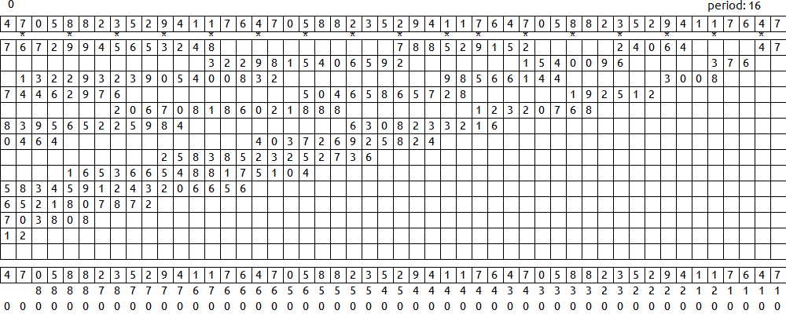

Формула суммы ряда 1/19:

$$\sum_{n=0}^{∞}{{(5*5}^{n})/{10}^{2(n+1)}}$$

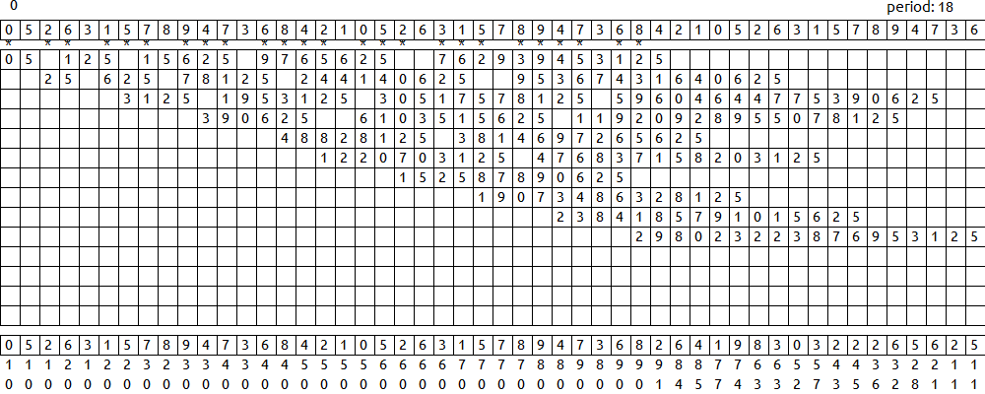

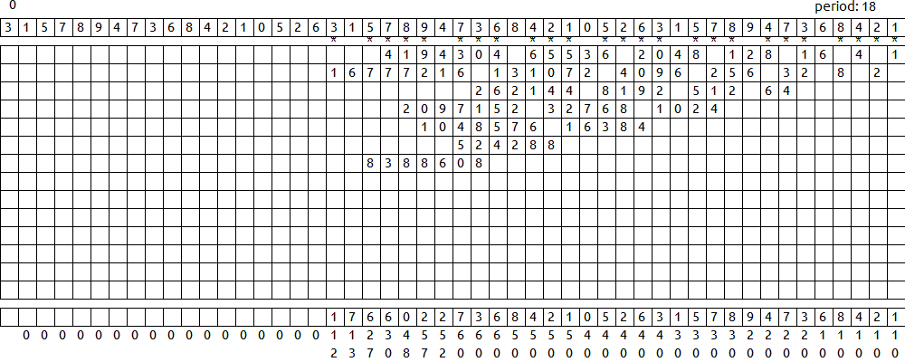

Формула суммы ряда 1/23:

$$\sum_{n=0}^{∞}{{(4*8}^{n})/{10}^{2(n+1)}}$$

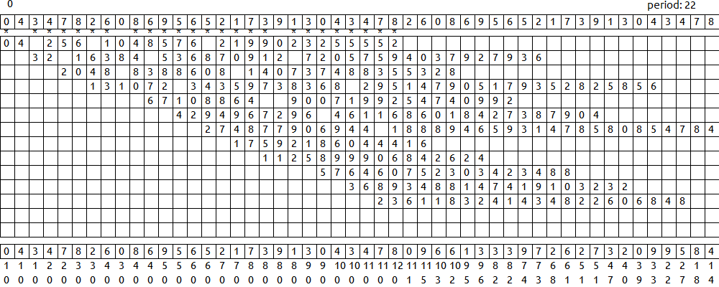

Формула суммы ряда 1/29:

$$\sum_{n=0}^{∞}{{(31/9}^{n+1})/{10}^{2(n+1)}}$$

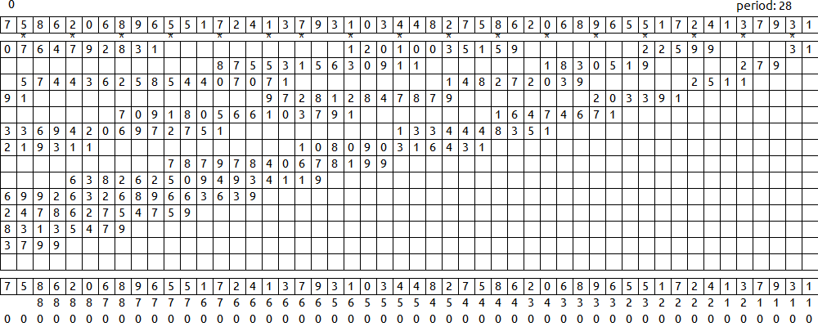

Формула суммы ряда 1/31:

$$\sum_{n=0}^{∞}{{(3*7}^{n})/{10}^{2(n+1)}}$$

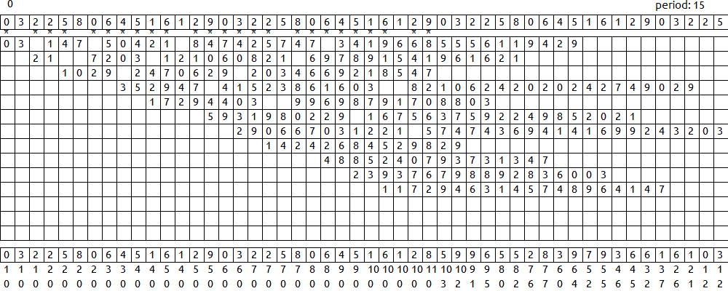

Формула суммы ряда 1/47:

$$\sum_{n=0}^{∞}{{(17/8}^{n+1})/{10}^{2(n+1)}}$$

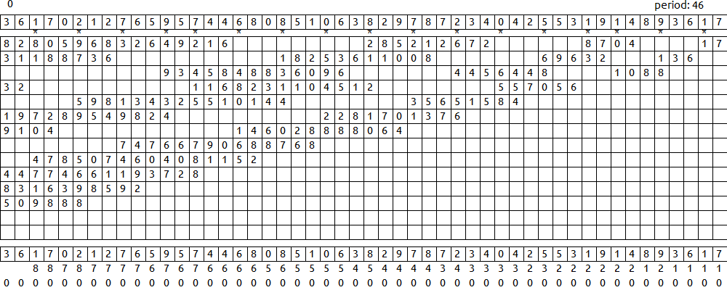

Формула суммы ряда 1/71:

$$\sum_{n=0}^{∞}{{(14/6}^{n})/{10}^{3(n+1)}}$$

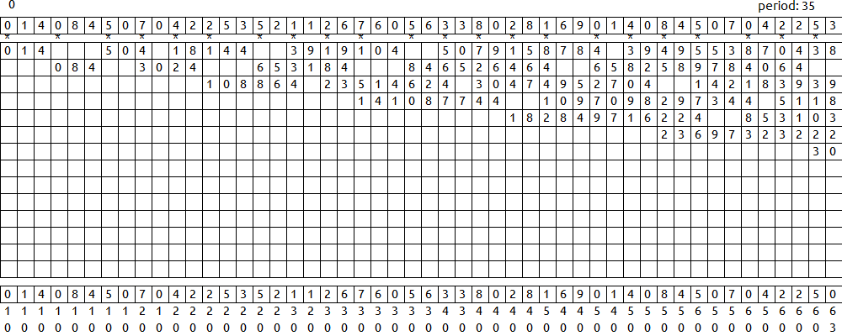

Формула суммы ряда 1/83:

$$\sum_{n=0}^{∞}{{(12*4}^{n})/{10}^{3(n+1)}}$$

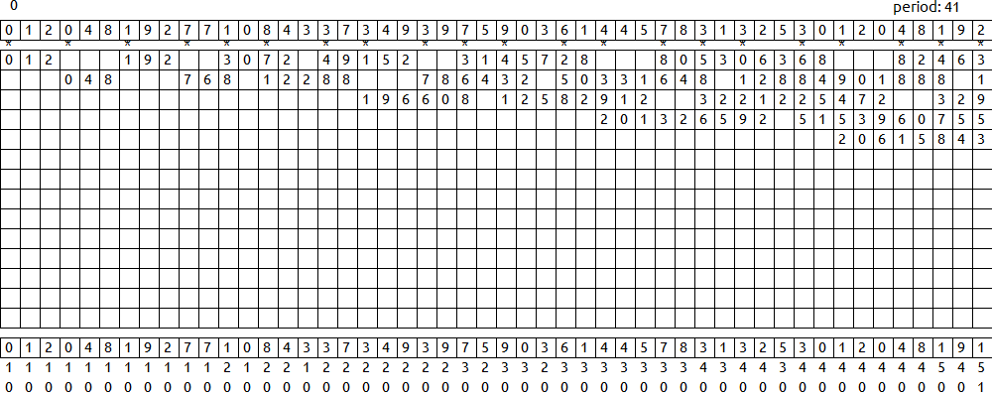

Формула суммы ряда 1/199:

$$\sum_{n=0}^{∞}{{(5*5}^{n})/{10}^{3(n+1)}}$$

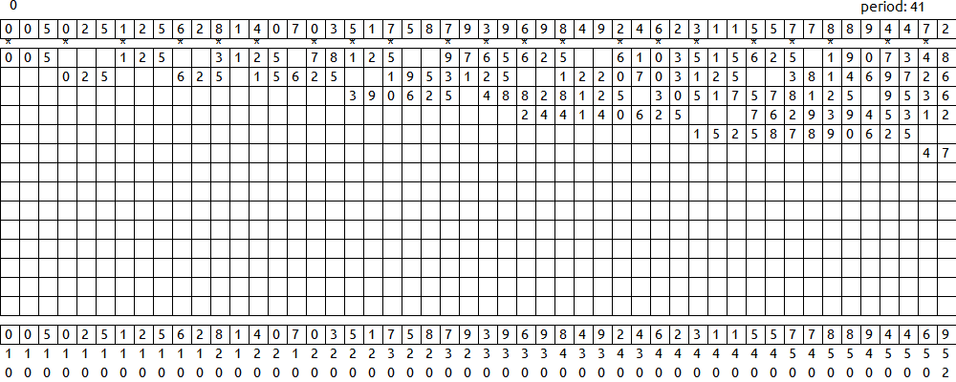

*? Всегда ли существует обратная форма суммации? - может ли она иметь реальное значение?* ***Могут ли они сочетаться с прямой на каком-то члене?***

Разложению в ряд можно подвергнуть так же перемножение циклических дробей например 1/17*1/7 = 1/119 имеет длину периода 48:

Формула:

$$\sum_{n=0}^{∞}{{(84*4}^{n})/{10}^{4(n+1)}}$$

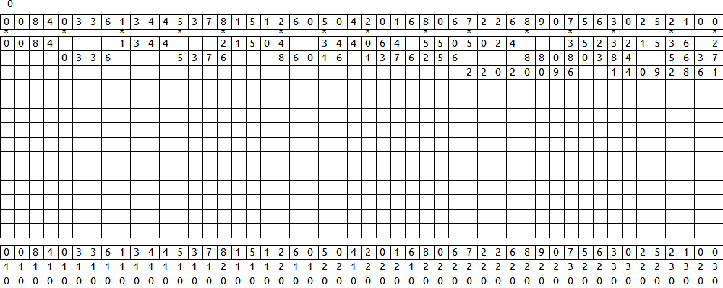

Некоторые составные дроби имеют длину периода 6,12,24,48,т.е. такие которые возможно было бы положить на музыкальную плоскость. Одним из примеров таких дробей является 1/707:

0,(001414427157)

Причина того что 1/707 имеет длину периода равную 12 связанна с числами 7 и 101:

Число 7 имеет период равный 6, число 101 имеет период равный 4, ближайший общий кратный период - 12, в котором могут уложится 2 целых периода от 1/7, и 3 целых периода от 1/101.

К слову о границах систем счислений, если мы возьмём число 9999, и разложим его на простые мы получим: 3 * 3 * 11 * 101. Как видно этот метод позволяет успешно искать числа, которые могут давать периодическую дробь заданной длины, или же укладываться в неё.

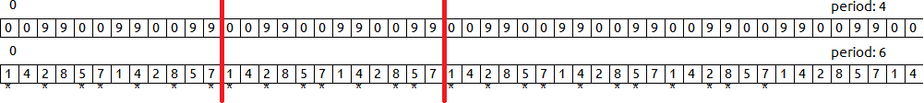

По этой же причине 1/119 имеет длину периода равную 48, т.к. у 1/17 длина периода равна 16, а у 1/7 - 6.

*Возможно некоторые из периодических дробей, с периодами 6,12,24,48 - так же могут иметь музыкальную интерпретацию.*

*Дроби с длиной периода равной 96 не удалось найти.*